TRƯỜNG ĐẠI HỌC TÀI NGUYÊN MÔI TRƯỜNG TPHCM  KHOA CÔNG NGHỆ THÔNG TIN  Họ Và Tên : …………..…………..…………..  MSSV : …………..…………..…………..  Lớp : …………..…………..…………..  (Được Sử Dụng Tài Liệu) |  | THI KẾT THÚC MÔN HỌC  Môn Thi : Lập trình CSDL  Hệ Cao Đẳng Chính Quy  Thời gian thi : 60 phút  Mã Đề thi : 1

QUẢN LÝ SINH VIÊN

Xây dựng CSDL theo hình mô tả dưới đây

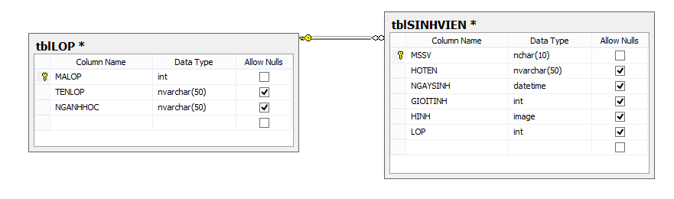
Câu 1 (1 điểm): Thiết kế giao diện như sau – Yêu cầu: phải chỉnh Dock, và tên cột tiếng Việt, PictureBox hiển thị đầy đủ hình ảnh, ComboBox không nhập được thông tin mới, DateTime Picker hiện thị như hình

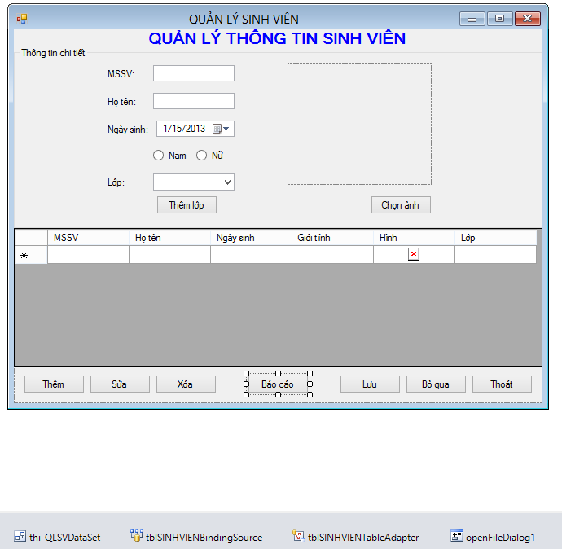

Câu 2 (2 điểm): khi chạy chương trình, thông tin của sinh viên được hiển thị trong DataGridView, khi chọn một sinh viên, thông tin chi tiết sẽ hiển thị phía trên:
- Hiển thị chính xác cho Radio Button (Nam, Nữ).
- Hiển thị chính xác tên lớp trong Combox Lớp.

Câu 3 (1 điểm): Lúc đầu các điều khiển điều không cho phép người sử dụng chỉnh sửa thông tin, khi click vào nút sửa mới cho phép chỉnh sửa thông tin

Câu 4 (1 điểm): Click nút Chọn ảnh, cho người chọn một hình ảnh trong máy và hiển thị trong PictureBox

Câu 5 (1 điểm): Click nút Thêm, thêm một sinh viên mới, và cho phép người dùng nhập thông tin vào

Câu 6 (1 điểm): Click nút Xóa, xóa sinh viên đang được chọn, đưa ra thông báo xác nhận trước khi xóa

Câu 7 (1 điểm): Click nút Lưu, lưu thông tin xuống CSDL, kể cả các thông tin chọn trong RadioButton và PictureBox, ComboBox

Câu 8 (0.5 điểm): Click nút Bỏ qua, không ghi nhận những dữ liệu đã thay đổi, trở về dữ liệu ban đầu khi chạy chương trình

Câu 9 (0.5 điểm): Click nút Thêm lớp, hiển thị Form quản lý lớp học
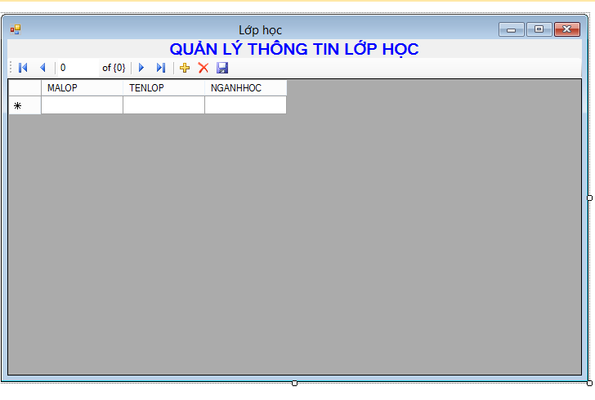

Câu 10 (1 điểm): Khi nhấn nút Báo cáo trong form chính, hiển thị form báo cáo danh sách tất cả các Sinh viên bằng CrystalReport, Gom nhóm theo từng Lớp và đếm số sinh viên trong từng lớp cũng như tổng số sinh viên trong CSDL

---------- HẾT ----------

Khoa CNTT    Cao Duy Trường | Giảng Viên  Cao Duy Trường

